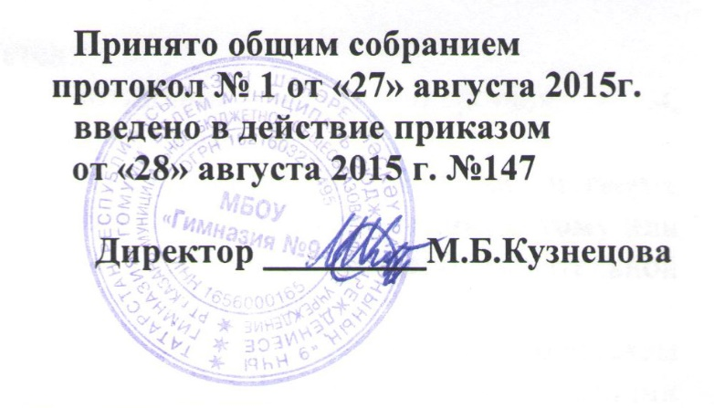

ПОЛОЖЕНИЕ
О ШКОЛЬНОМ НАУЧНО - МЕТОДИЧЕСКОМ СОВЕТЕ
муниципального бюджетного общеобразовательного учреждения
«Гимназия №9»
Московского района г. Казани

1. Общая часть
1.1.1.1. Настоящее Положение разработано в соответствии с законом «Об образовании в РФ», Типовым положением об общеобразовательном учреждении, Уставом гимназии и локальными актами и регламентирует работу школьного научно-методического совета.
1.2. ШНМС является консилиумом руководителей ШМО, опытных педагогов-профессионалов, оказывает компетентное управленческое воздействие на важнейшие блоки учебно-воспитательного процесса, анализирует его развитие, разрабатывает на этой основе рекомендации по совершенствованию методики обучения и воспитания
1.3. ШНМС способствует возникновению педагогической инициативы (новаторские методики обучения и воспитания, новые технологии внутришкольного управления и т. д.) и осуществляет дальнейшее управление по развитию данной инициативы.
1.4. Данное положение является внутришкольным нормативным актом, который утверждает педагогический совет школы.
2.Цели и задачи школьного научно-методического совета
2.1. Определять и формулировать приоритетные и стартовые педагогические проблемы, способствовать консолидации творческих усилий всего педагогического коллектива для их успешного разрешения.
2.2. Осуществлять стратегическое планирование методической работы школы.
2.3. Способствовать созданию благоприятных условий для проявления педагогической инициативы учителей.
2.4. Способствовать формированию педагогического самосознания учителя как педагога-организатора учебно-воспитательного процесса, строящего педагогическое общение на гуманистических принципах сотрудничества.
2.5. Способствовать совершенствованию профессионально-педагогической подготовки учителя:
• научно-теоретической;
• методической;
• навыков научно-исследовательской работы;
• приемов педагогического мастерства.
3.Обязанности и права членов школьного научно-методического совета.
- Осуществлять экспертную оценку предлагаемых для внедрения в школе педагогических инноваций, оказывать необходимую методическую помощь при их реализации.
- Участвовать в аттестации педагогических работников.
- Принимать активное участие в подготовке и проведении заседаний педсоветов с последующим контролем за выполнением его решений.
- Предлагать педсовету годовую тематику заседаний.
- Предлагать администрации и совету школы кандидатуры педагогов, заслуживающих различные поощрения.
- Оказывать методическую помощь молодым специалистам, анализировать их уроки при посещении.
- Участвовать в составлении необходимого методического инструмента сопровождения.
4. Состав и организационная структура школьного научно-методического совета.
4.1. В состав методического совета входят представители педагогических работников школы:
• руководители предметных методических объединений, избираемые учителями-предметниками из числа наиболее квалифицированных педагогов и сроком на 1 год. В случае необходимости руководитель методического объединения может избираться на повторный срок
4.2. Методический совет при необходимости создает временные творческо-инициативные группы по различным направлениям методической работы, кооперируя учителей по различным направлениям.
4.3. Председателем школьного научно-методического совета является заместитель директора по УВР.

